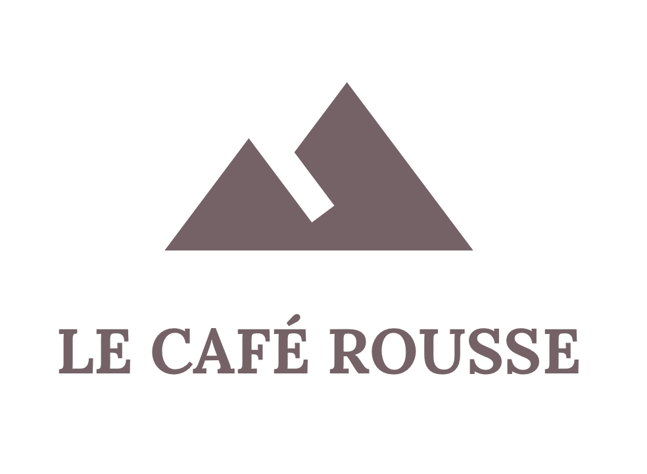

PROGRAMMATION DES EVENEMENTS 2022:
CONCERTS :
MAI
1er MAI: SOL&ZO duo
21 MAI: CELINE IZANDRA solo guitare voix
JUIN
4 JUIN: LA TOUR SWING groupe jazz manouche
21 JUIN: MARC ET LES 3R groupe rock blues
JUILLET
14 JUILLET: SUNNY SIDE TRIO trio jazz
16 JUILLET: ZITOUNE solo guitare voix
23 JUILLET: LA TOUR SWING groupe jazz manouche
30 JUILLET: CELINE IZANDRA solo guitare voix
AOUT
5 AOUT: VINICIUS TIMMERMAN solo
11 AOUT: SOL&ZO duo
14 AOUT: LA TOUR SWING groupe jazz manouche
20 AOUT: ZITOUNE solo guitare voix
27 AOUT: CELINE IZANDRA solo guitare voix

CINEMA PROJECTION : à définir
JUIN
11 JUIN: CYRANO DE BERGERAC de Jean Paul Rappeneau
JUILLET
1er JUILLET: MICMAC A TIRE -LARIGOT de Jean Pierre Jeunet
6 JUILLET: INTO THE WILD de Sean Penn
20 JUILLET: CASSE NOISETTE balet
27 JUILLET: TRUMAN SHOW de Peter Weir
AOUT
3 AOUT: PRINCESSE MONONOKE de Miyazaki
10 AOUT: C.R.A.Z.Y de Jean Marc Vallée
17 AOUT: ITINERAIRE D’UN ENFANT GATE de Claude Lellouch

